* * * * * * * * * * * 学 号： 姓 名： * * * * * * * * * * * * * * * * * * * * * * * * * * * * * * * * * * * * * * * * * * * * 学 院： 专业年级： * * * * * * * * * * * * * * * * * * * * * * * * * * * * * * * * * * * * * * * * * * * * * * * * * * * * * * * * * *
 课程考查试题纸

课程名称： | EDA应用设计
考查内容： | 课程设计报告 （随堂作业、论文、报告或其他）
学 院： | 人工智能学院 | 任课教师： | 周艳玲 / 刘海龙
专业年级： | 通信工程2101班-2102班 / 电子信息工程2101班

教师评语 | 总分 | 阅卷教师

……………………………………………………………………………………………………

以下综合设计题目任选一题。要求设计中包含以下内容：
- 进行方案对比，分析工作原理，设计目的；
- 对设计进行模块划分，编写各个模块代码，调试各个模块和仿真验证；
- 对顶层模块调试，并下载到硬件进行验证；
- 验收和答辩；
- 撰写设计报告：包含选题的工作原理，设计模块，程序代码，遇到的问题及解决方法，课程学习总结等。

一、结合实验室EDA开发板，完成设计数字时钟。
1、具有基本走时功能，时间范围是00:00:00~23:59:59。
2、具有暂停计时和清零功能。
3、具有调节时间功能。
4、闹钟功能，定时时间可调。
5、秒表功能等。

工作原理和模块
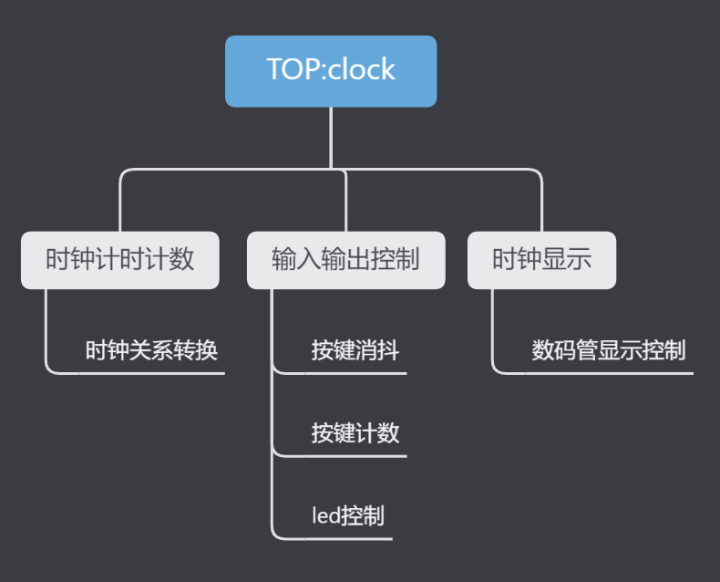
总思路

时钟的产生和控制模块：
在该模块中，首先产生一个计数基准。每个clk的上升沿second_cnt会进行计数，直到27000000次（也就是1s）后归零。然后是led闪烁的控制，默认为低电平（亮），当计数值到一半的时候使led输出变为高电平，计数归零时又回到低电平，一亮一灭刚好是1s。
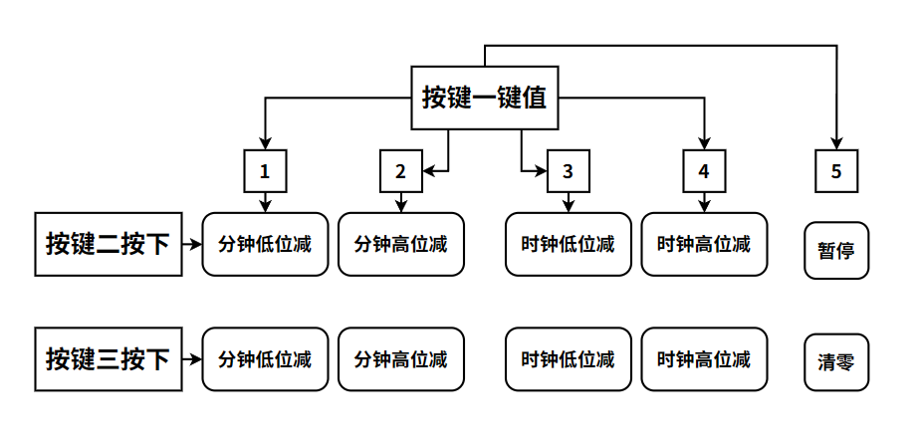
然后是按键控制。首先将所有按键输入信号进行消抖处理，按键一作为菜单按键，按键二和三作为功能键。声明key_cnt来记录按键一按下次数，实现按键来切换菜单的功能。
接着是产生一个秒钟的中间值，用于后面分钟和时钟的生成。在分钟中间值中，要注意条件语句不能重合，分别有初始值，校准状态，进位状态和正常累加几种情况。
最后是秒表计时模式（在按键一键值五时启动）。选用了数码管低两位来显示两位秒钟，最大值为99s，在该模式下，按下按键二可以暂停计时，按键三可以清零。
数码管显示：
首先对时钟分频，产生100khz的时钟信号作为数码管的刷新频率。数码管的控制是通过分别控制每一位数码管来实现的，所以生成了四个控制模块的实例，分别对应正常显示的时钟高位，时钟低位，分钟高位，分钟低位。输入的参数主要有：led秒闪（作为校准时选中位的条件，可以达到选中的数码管和led同时亮灭），状态值（控制不同的模式），数据值（作为数码管的段选）。输出数码管最后的段码和位选码。

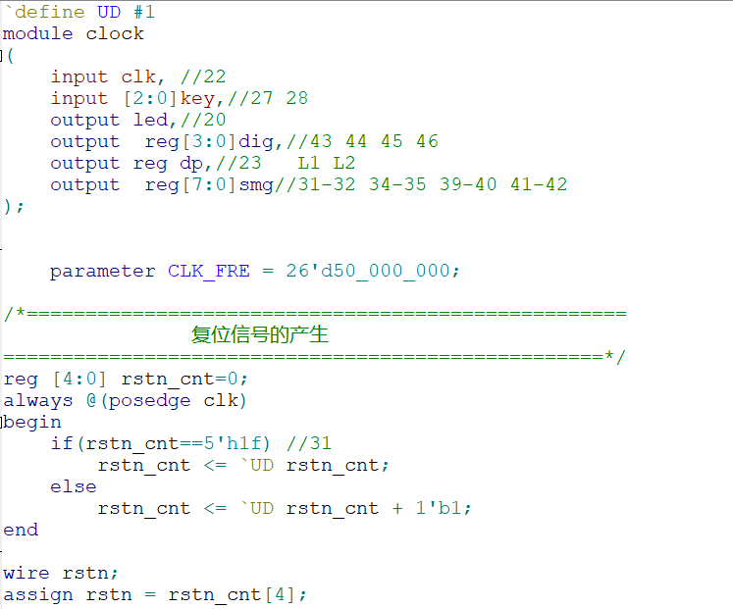
程序代码

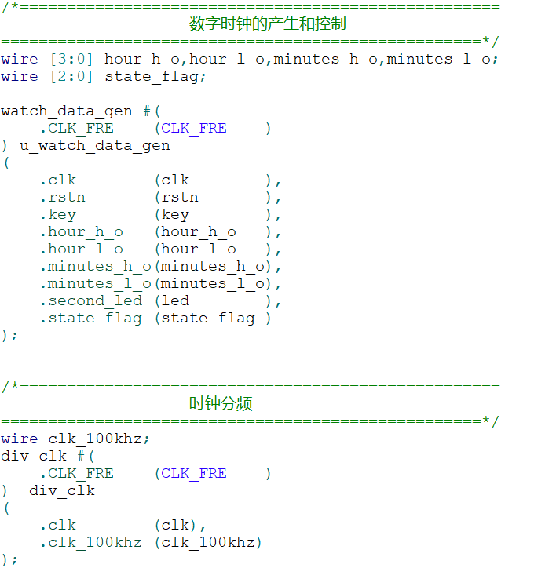
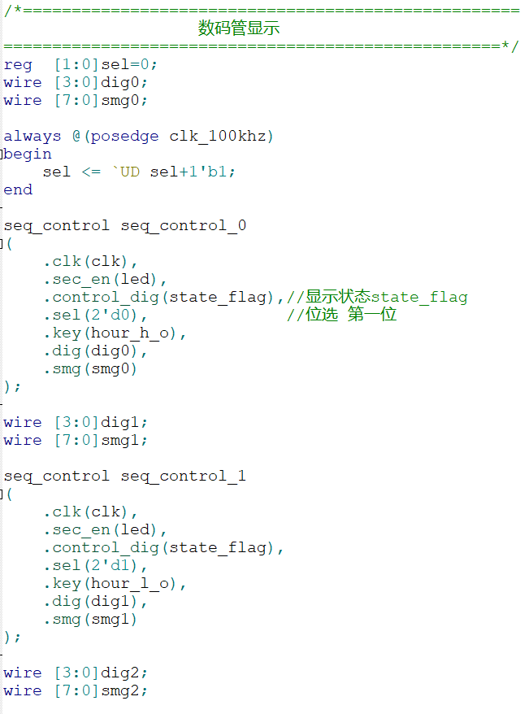
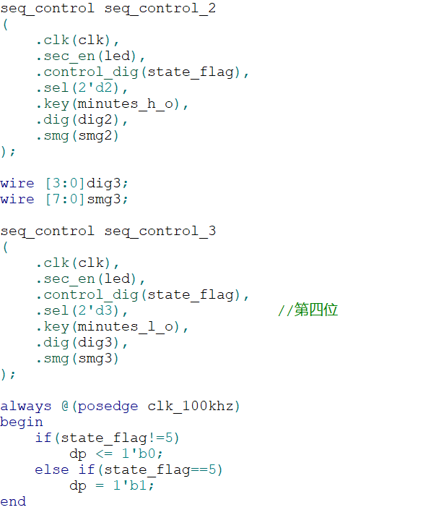
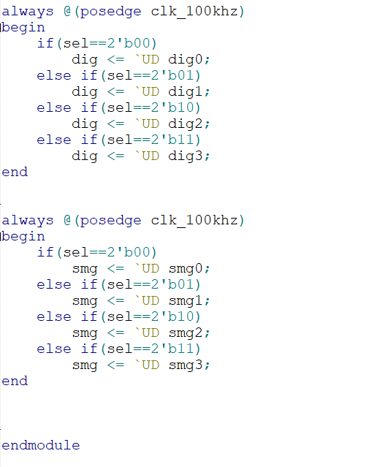

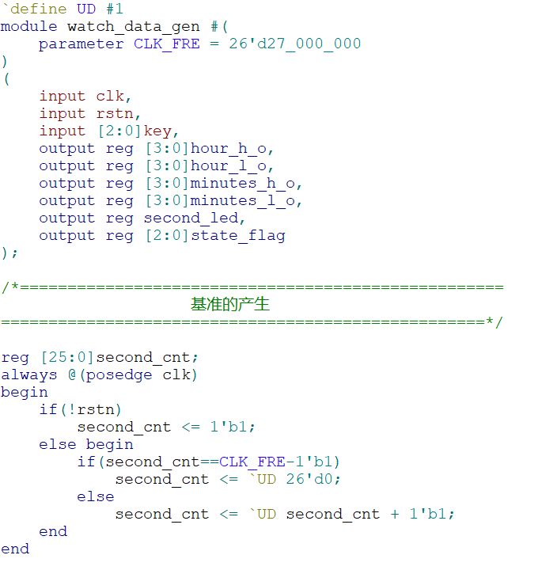
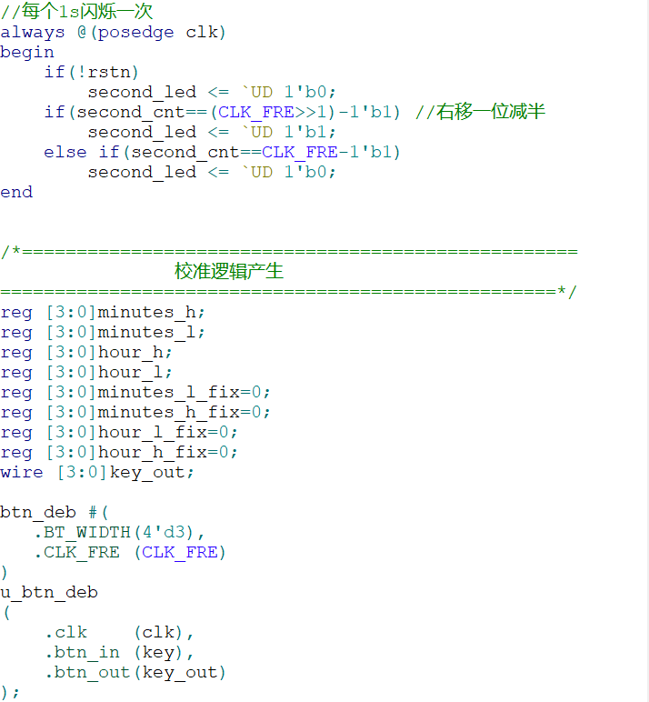

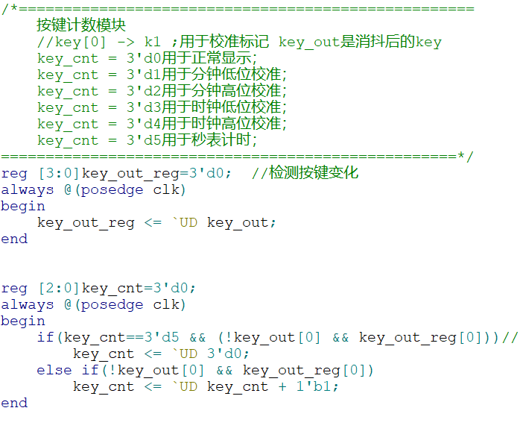
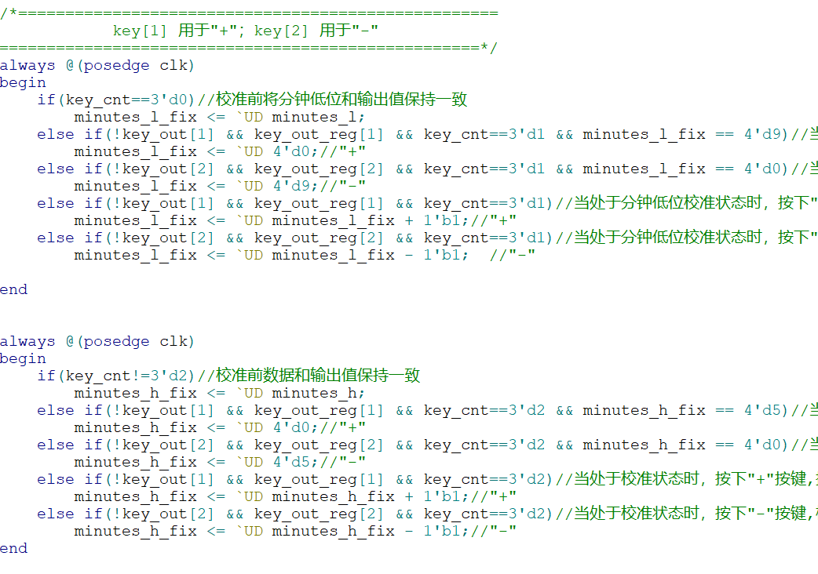

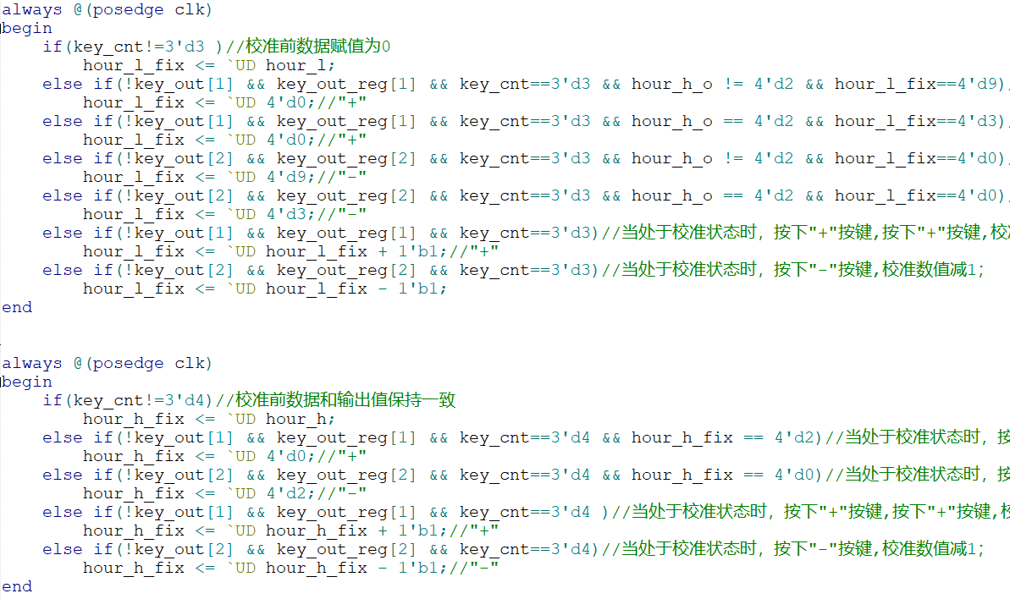
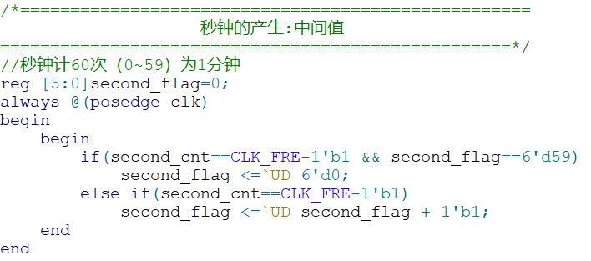
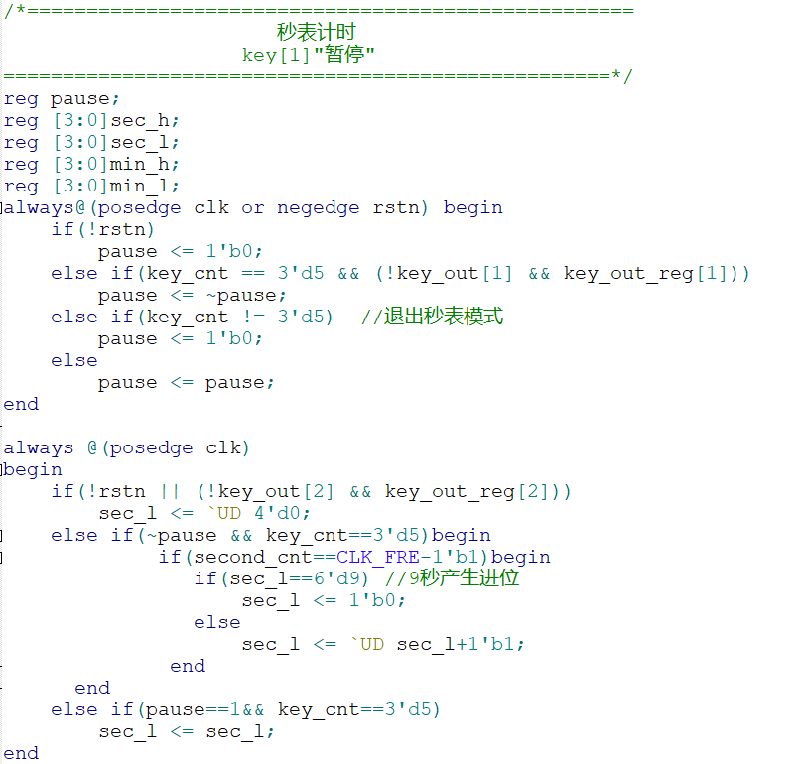

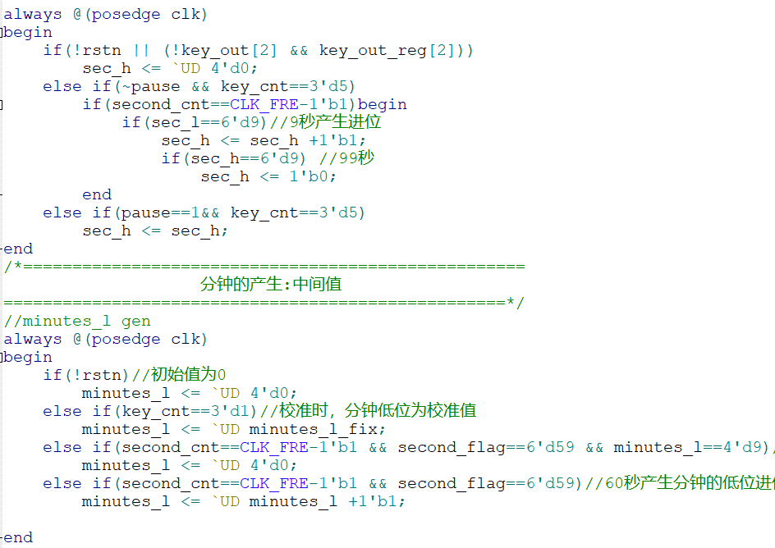
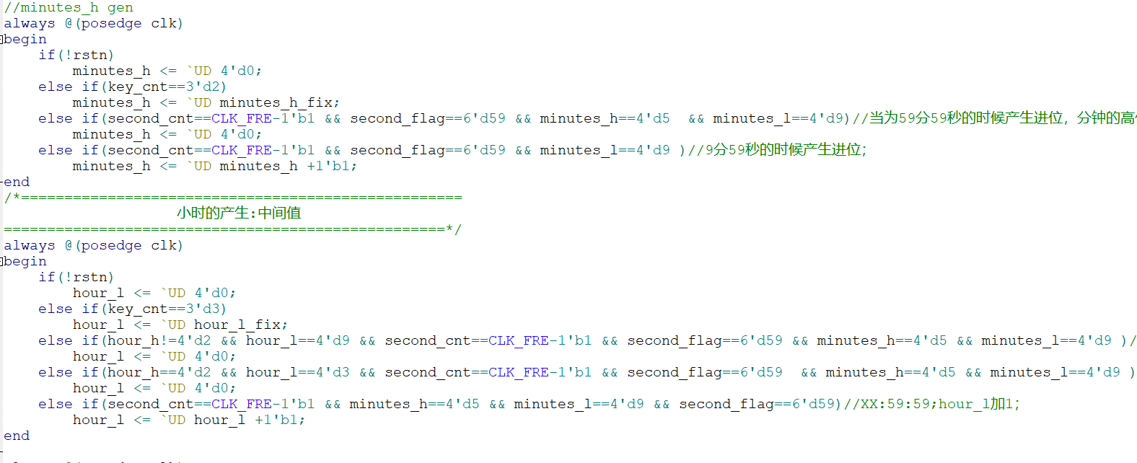
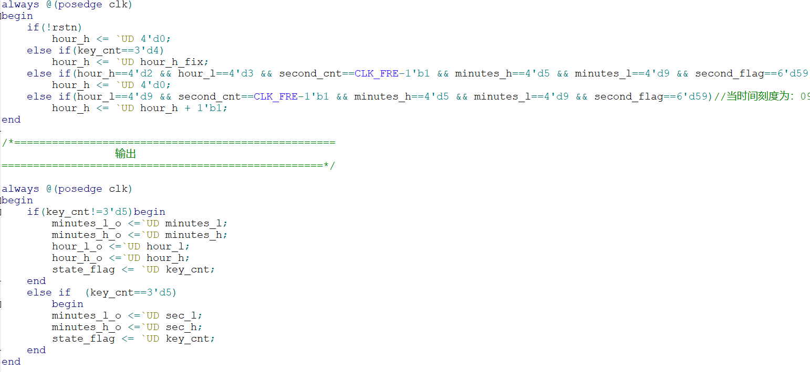

遇到的问题及解决方法
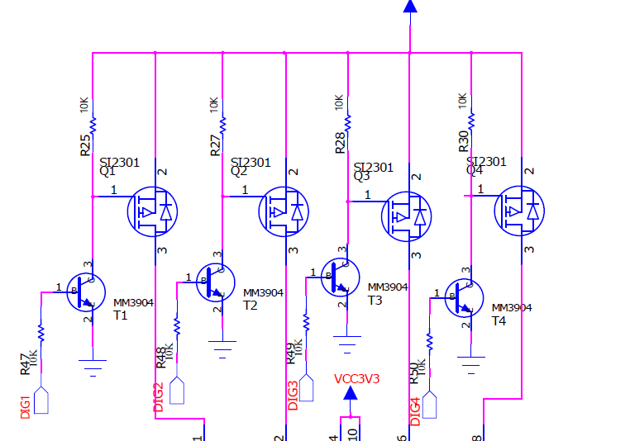
对gowin的开发板不够了解，因此一开始把位选的电平弄反了，导致数码管全都不亮，后面查看硬件原理图发现应该是低电平选中。
时钟关系的转换漏掉过进位时清零的条件，导致显示逻辑有问题。检查后对关系转换逻辑进行了补充。
秒表的显示也出现过逻辑上的错误，导致秒个位进位的时候会黑六秒，经过排查和修改发现是if语句的逻辑有部分重合导致的。

课程学习总结
通过学习该课程，我有机会真正接触了解verilog语言的使用和实践，和其他语言有一些相同处，但有有着本质区别，硬件电路具有并行的特点，而不像软件能够串行，数字电路中的时序逻辑和组合逻辑都能在其中体现。FPGA就是可以编程的有实际电路的元器件，可以在数字信号处理、图像处理、网络通信等领域发挥作用。
我学到了简单基础的verilog语法和常用的模块，如何使用编译环境，如何配置管脚等等。
进一步学会了如何了解一个fgpa开发板，通过官方的使用手册，数据手册和原理图可以获得关于它的几乎所有信息。
在以后再次接触fgpa芯片能有基本的方法去学习和了解它，这对我以后积累经验会有很大的帮助。

